**Міністерство освіти і науки України**

**Харківський національний університет ім. В. Н. Каразіна**

**Факультет комп’ютерних наук**

**Кафедра безпеки iнформацiйних систем i технологiй**

**Лабораторна робота № 7**

*з навчальної дисципліни*

«**Математичні методи та технології тестування і верифікації програмного забезпечення**»

***Виконала:***

студентка групи КБ-22

Рогоза П. В.

***Перевірила:***

Мелкозьорова О. М.

Харків – 2019 р.

**Тема:** шаблон проектирования Page Object.

**Цель работы:** Цель – написание тестового сценария с применением шаблона проектирования Page Object.

З**АДАНИЕ**

1. 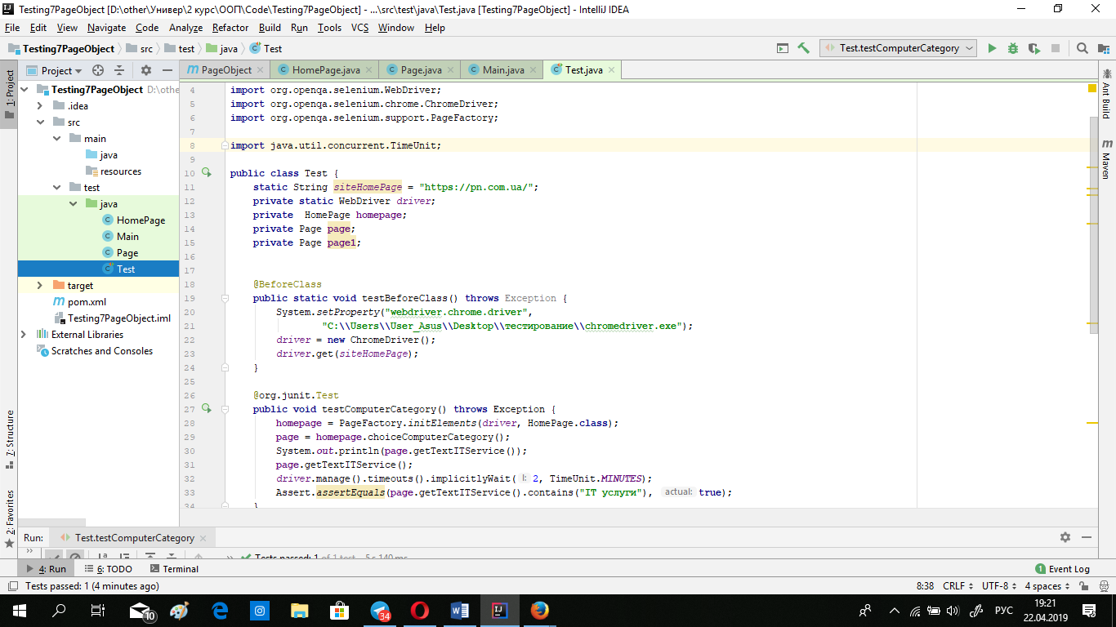***Собрать проект с кодом из лабораторной работы.***

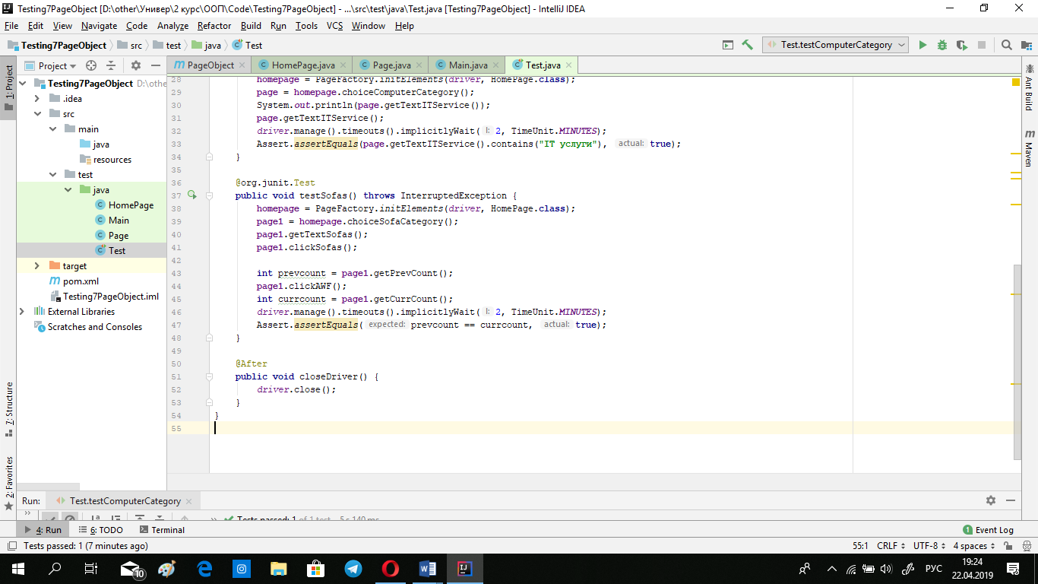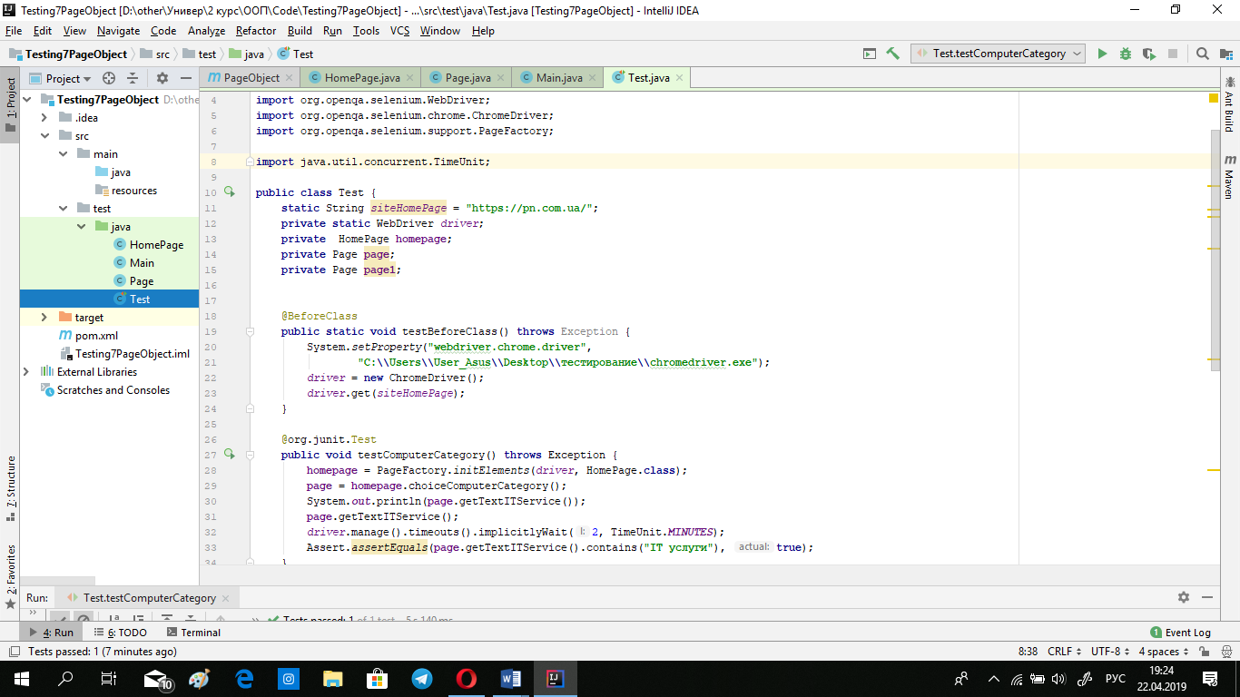Создаем новый Maven-project, а также нужные для работы классы HomePage, Main, Page, Test. Аннотации **@Before** и **@After** служат для начального и конечного действия в выполнении теста соответственно.

Далее заполняем классы. Аннотация **@FindBy** работает только с использованием PageFactory, декларативно объявляет элементы, по которым в дальнейшем будет осуществляться поиск.

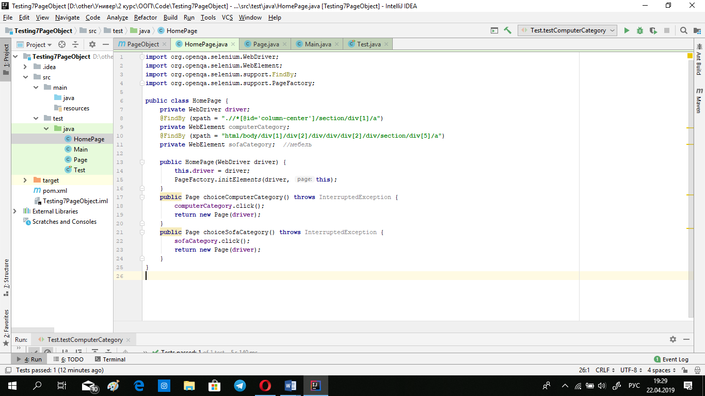

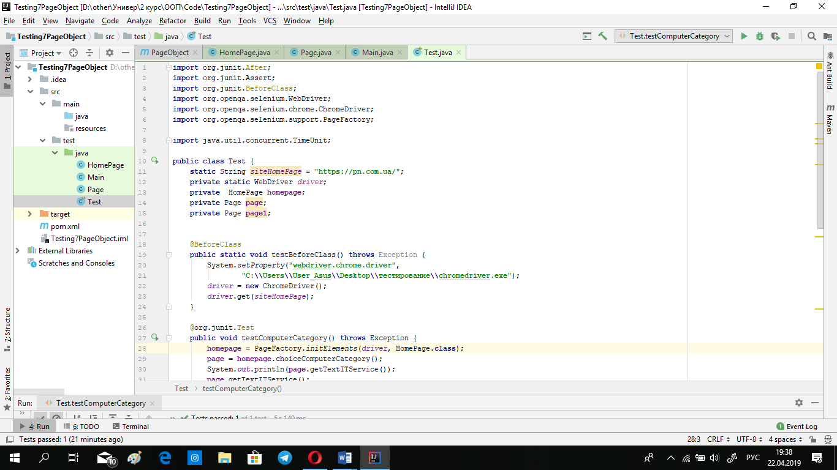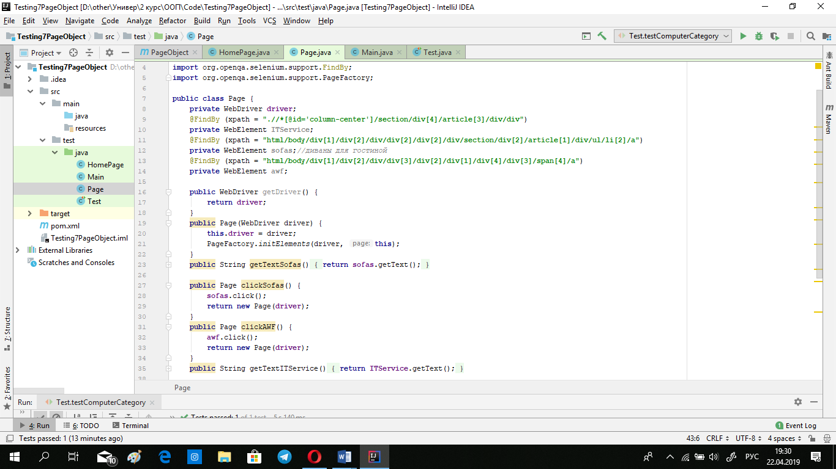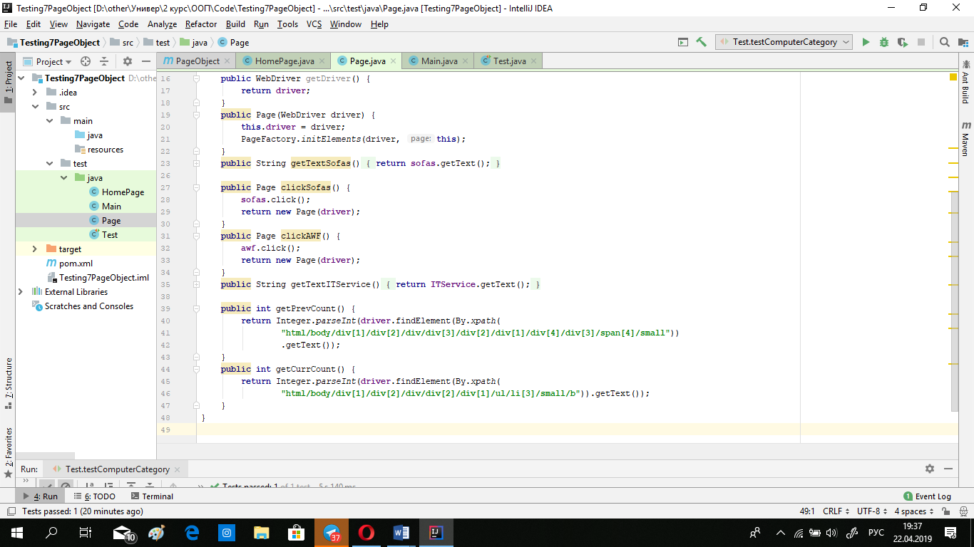

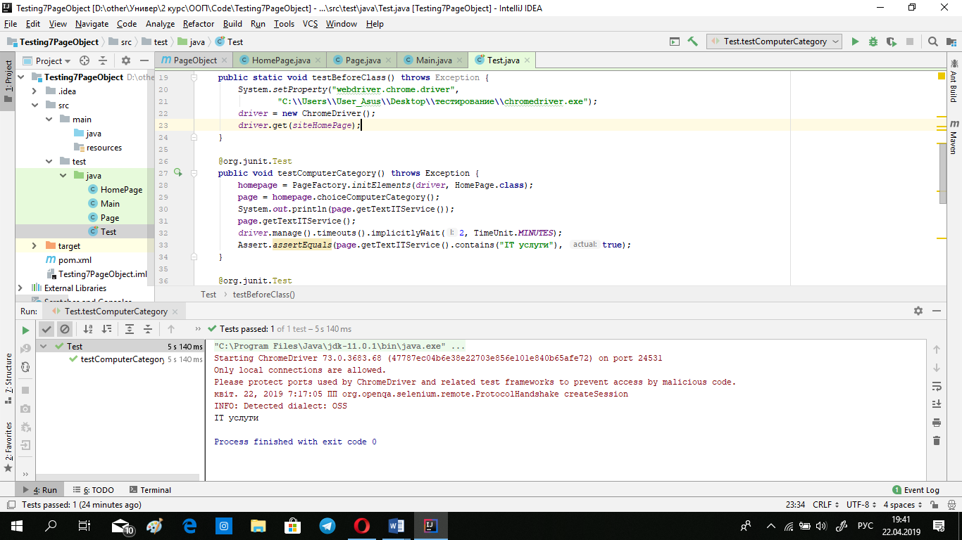

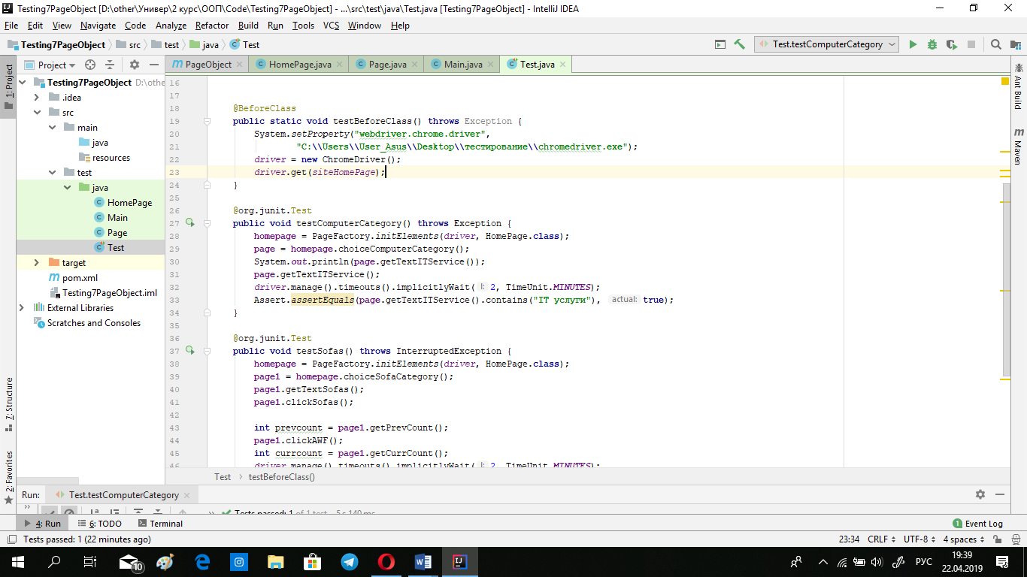

1. ***Написать один тест из предыдущей Лабораторной работы (WebDriver) с использованием шаблона проектирования PageObject.***

Сценарий теста:

|  |
| --- |
| пользователь заходит на https://pn.com.ua/ |
| выбирает подкатегорию " Диваны " |
| Выбирает первого популярного производителя |
| Проверяет, что количество отфильтрованных товаров равно |
| цифре отображенной возле названия имени бренада ДО включечия фильтра |

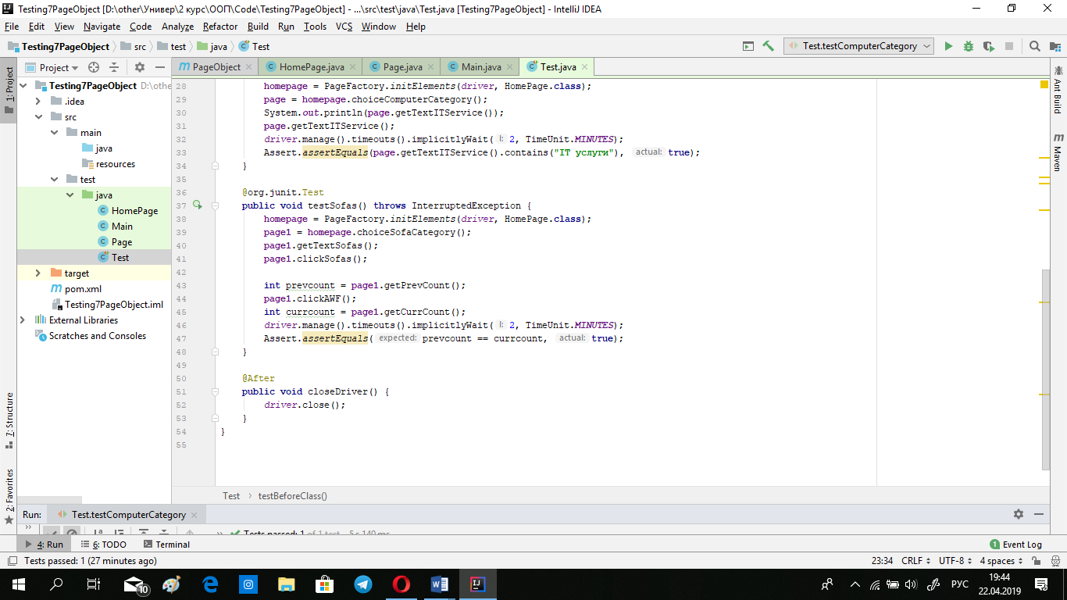

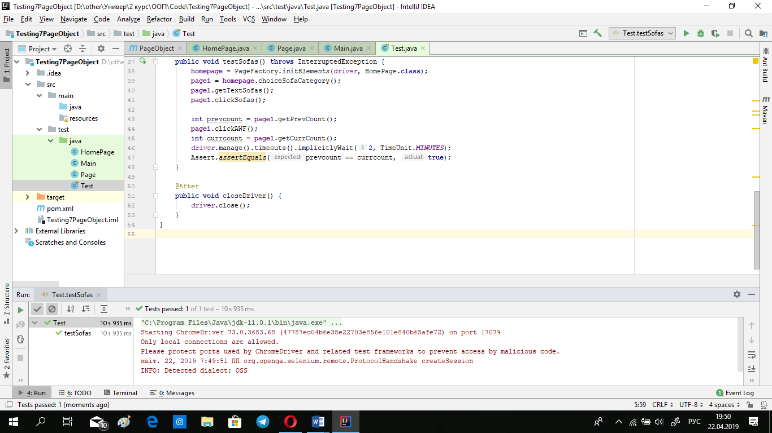

**ВЫВОД**

Выполнив лабораторную работу, я изучила паттерн проектирования PageObject, который позволяет разделять логику выполнения тестов от их реализации. В работе я получила отдельные классы, которые отвечают за определенную страницу HTML, что позволяло удобно управлять тестом и значительно уменьшило объем повторяющегося текста.